**Datos Generales - Equipo 9**

**Desafio**

Nos lo comunican el JUEVES 🡪 Será uno de estos 4 desafíos:

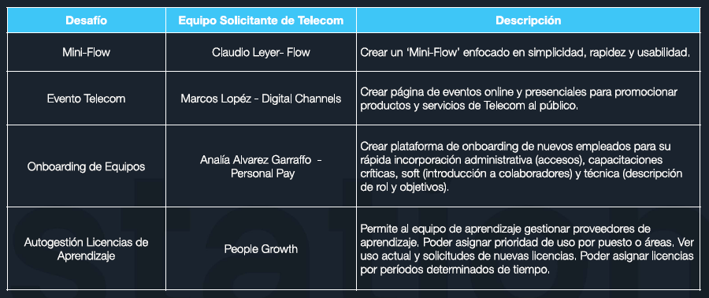

**Integrantes**

|  |  |
| --- | --- |
| **Apellido y Nombre** | **Rol** |
| Barea, Nancy | Hacker Jr - Backend |
| Blanco, Lisandro | Hacker Sr – Frontend |
| Gouvert, Rodolfo Ernesto | Hacker Sr – Backend |
| Mereles, Christian Ariel | Hacker Jr – Backend |
| Miguel, Diego Fernando | Hacker |
| Ojeda Pytel, Ailin | Hacker Jr – Frontend |
| Sosa, Javier Ricardo | Hacker |
| Garay, Juan | Mentor |
| Cuarterolo, Franco | Mentor |
| Torres, Jose | Tutor |
| Giupponi, Alfredo | Tutor |

**Email**

* email:  [hackersTech9@gmail.com](mailto:%20hackersTech9@gmail.com)
* clave: academy9

**Github**

* hackersTech9@gmail.com
* usuario hackersTech9
* clave: equipoTeco9

**Repositorios creados**

* Frontend
  + <https://github.com/hackersTech9/frontend.git>
* Backend
  + <https://github.com/hackersTech9/backend.git>

**Glitch**

* <https://glitch.com/@hackerstech9>
* con la cuenta de Gmail 🡪 hackersTech9@gmail.com

**mongo atlas**

* https://account.mongodb.com/account/login
* con la cuenta de Gmail 🡪 [hackersTech9@gmail.com](mailto:hackersTech9@gmail.com)

**heroku**

* <https://id.heroku.com/login>
* Usuario: [hackersTech9@gmail.com](mailto:hackersTech9@gmail.com)
* clave: equipoTeco9!

**Links a documentación útil**

* Rubrica

[https://docs.google.com/document/d/16MVXKPR6OeupGJb8kMfLVpY38VLso9Vc/edit#](https://docs.google.com/document/d/16MVXKPR6OeupGJb8kMfLVpY38VLso9Vc/edit)

* Presentación Hackathon

<https://docs.google.com/presentation/d/1KCIsLvSaGzDSSh0UPoCB8oow_9hD4T5C/edit#slide=id.g119ec5e8a7c_0_91>

* Discord

<https://discord.gg/xYwc8msy>